Concours Buzzons contre le sexisme 2022 : au palmarès, « Martyre de la cause » …une vidéo « coup de poing » pour réagir et agir contre les violences sexistes

A retrouver ICI

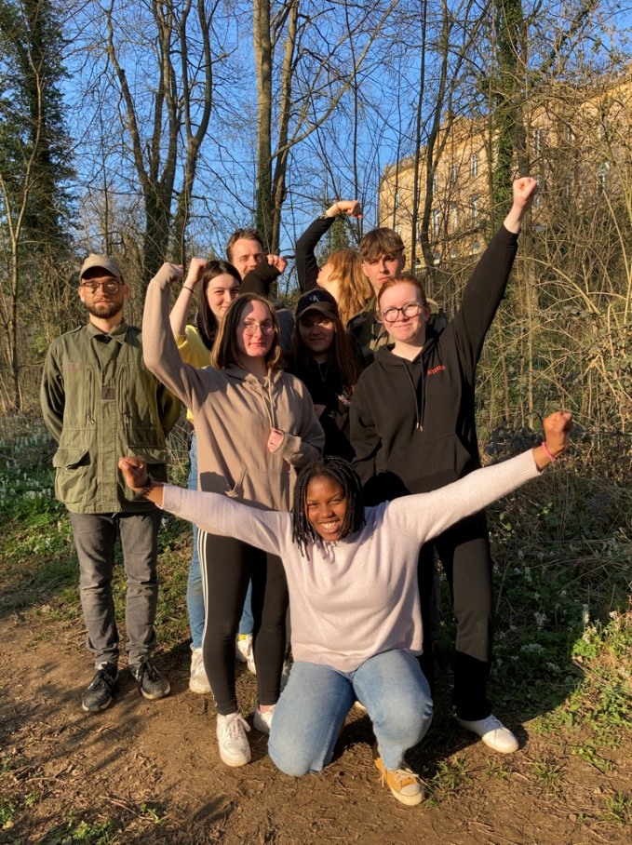

Un groupe de 5 filles et 2 garçons de la classe de 1ère Gestion des Milieux Naturels et de la Faune Sauvage du lycée agricole de Pixerecourt, porté par leur professeure d’Education Socio-culturelle, Laurence Palmer, a été mis à l’honneur lors de la cérémonie de remise des prix du Concours BUZZONS CONTRE LE SEXISME 2022. Leur clip vidéo, illustrant la chanson de l’artiste Mathilde, intitulé MARTYRE DE LA CAUSE, a reçu le prix du Festival féministe du film documentaire Femmes en Résistance
Un clip vidéo très engagé et percutant qui sera projeté sur grand écran lors du Festival « Femmes en résistance 2022 », les 25 et 26 septembre à l’espace municipal Jean Vilar à Arcueil.
La qualité de leur travail a particulièrement séduit le jury qui a été touché par l’implication des jeunes dans ce travail qui transparait clairement dans le clip. Ce clip est très "fort" mais donne à réfléchir sur la réalité des rapports sociaux de genre. Il témoigne de leur envie de dénoncer les situations de harcèlement et de violences sexistes pour faire réagir et changer les choses. Encore un bel exemple de l'engagement citoyen de nos élèves !

France Timmermans, vidéaste, et Franck Dépretz, journaliste indépendant, de l’association Vidéaux Proj', ont été sollicités pour accompagner le projet. Ils nous racontent cette belle expérience, autant pour eux que pour les jeunes :
« Chaque stage que nous animons est une aventure. Celle-ci fut particulièrement belle et intense. Une alchimie s'est opérée entre le lundi – moment où l'on ne se connaissait pratiquement pas, où nous partions d'une feuille presque vierge – et le vendredi où les jeunes sont reparti.e.s ému.e.s par l'expérience qu'ils ont vécu, après avoir écrit une histoire, joué elles et eux-mêmes les personnages et réalisé le tout. En une semaine, cela donne un condensé d'émotions – d'autant plus au vu de la dureté du sujet choisi – qui les marque profondément.
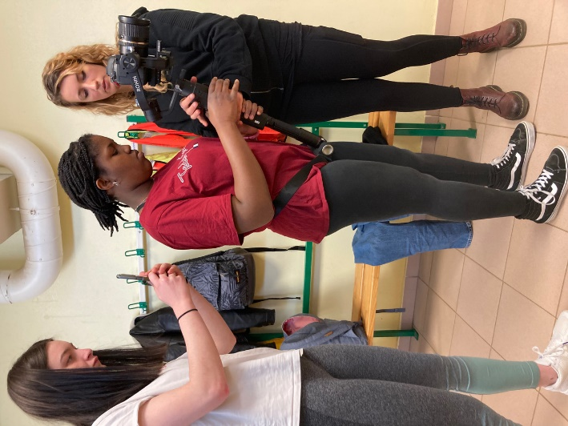
Quant à nous deux, nous avons pu partir de ce support artistique, de ce « prétexte », la création d'un clip en l'occurrence, pour avoir de vraies réflexions féministes avec les élèves. En petit groupe, en confiance, nous avons vraiment pu aborder, sans filtre, de nombreux sujets rarement développés dans un cadre scolaire : qu'est-ce que la masculinité, la virilité, la domination masculine, le patriarcat, etc. ? Les débats furent profonds et la participation des quelques garçons du groupe fut sincère, bienveillante et hyper enthousiaste !
Afin de donner le goût du cinéma ou du journalisme aux jeunes, notre méthode est toujours la même : nous leur annonçons dès notre première rencontre que ce sont elles et eux qui feront tout : écriture du scénario, prise de vue, jeux d'acteurs, etc. Tout à l'exception du montage pour des raisons « économiques » : le montage nécessiterait une semaine de stage à lui seul et, surtout, supposerait que la structure dans laquelle nous travaillons soit équipée de quatre à huit ordinateurs très performants comportant le logiciel Adobe Première Pro. Notre but étant de rendre accessible la réalisation de courts-métrages ou reportages au plus grand nombre, nous préférons épargner cette étape d'apprentissage aux publics qui nous sont confiés, afin que les jeunes se focalisent sur les aspects les plus «attrayants » du métier : écriture, réalisation, comédie... La réalisation d'une vidéo en une semaine est déjà un pari assez ambitieux comme ça ! 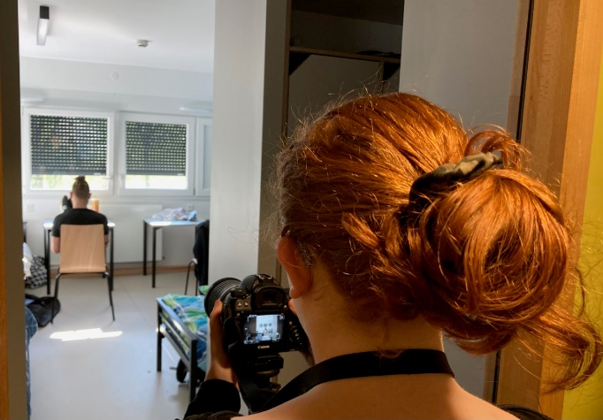
L'apothéose fut la chanson de Mathilde ! Si les algorithmes de Youtube le permettraient, cette chanson aurait carrément pu faire partie de leur playlist sans que nous ayons besoin de leur faire découvrir. Tout au long de la semaine, les élèves l'avaient dans la tête, la fredonnaient et c'est comme si, sans même l'avoir rencontrée, ils connaissaient Mathilde. Il faut dire que nous avons rythmé le stage en montrant ses autres œuvres, ainsi que des extraits de sa superbe conférence « Corps public, corps privé » dans laquelle elle raconte son parcours et notamment le harcèlement grossophobe dont elle a été victime, passage qui a beaucoup marqué les élèves.

C'est pourquoi les élèves ont eu cette idée très forte, très visuelle, très radicale : mettre en scène une partie de chasse métaphorique pour traduire véritablement, littéralement, ce qu'est un prédateur et ce qu'est une proie. Ce qu'est le fait d'être traquée. Le tournage fut intense émotionnellement. Et faire jouer aux deux garçons le rôle des cyber harceleurs / chasseurs fut certainement plus efficace, pour les aider à réinterroger leur masculinité, que tout le discours théorique qui a nourri notre discussion du lundi matin. En éprouvant l'horreur ressentie par les filles qui jouaient le rôle de victimes avec un réalisme troublant, quelques clichés et stéréotypes sexistes qu'ils pouvaient avoir comme beaucoup d'ados de leur âge ont dû se briser.
L'espace d'une semaine, ils ont pu lâcher prise, être véritablement elles et eux-mêmes en jouant dans un clip comme des stars tout en portant un message (qu'on entend rarement dans la bouche des stars). Ce message, qu'ils ont essayé de traduire d'une manière artistique avec leurs propres « mots visuels », le voici : le cyber harcèlement n'est pas une fatalité due à la technologisation du monde. Non. Le cyber harcèlement, qui touche ultra-majoritairement les femmes et les minorités, est le résultat logique d'une société patriarcale. L'une des traductions concrètes de la misogynie ambiante. L'un des outils de la domination masculine.
En résumé, hormis le montage, les jeunes ont tout fait elles et eux-mêmes ! Et sont devenu.e.s, le temps d'une semaine, comédien.ne.s et cinéastes en herbe.
Le vendredi, à la fin du tournage qui marque également la fin du stage, nous faisons un petit bilan. Unanimement, les jeunes ont partagé le profond plaisir qu'ils ont ressenti tout au long de la semaine. Et nous ont remercié d'avoir fait de cette semaine culturelle, une réelle aventure artistique qui leur a fait voir totalement différemment le lycée qu'ils fréquentent tous les jours – devenu, pour l'occasion, leur terrain de jeu.
Tous.tes nous ont dit être marqué.e.s par la liberté de création dont ils ont pu jouer et par la révélation sur elles et eux-mêmes qu'a provoquée le fait de tourner dans un clip – qui plus est dans un clip qu'ils ont elles et eux-mêmes écrit, pensé, réfléchi.
Nous repartons avec la satisfaction d'avoir « créé quelque chose » en elles et eux. Quelque chose de flou, difficile à définir, quelque chose qui concerne leur réflexion sur le monde (après une semaine de discussions au cours desquelles les questions féministes étaient abordées naturellement) autant que la prise de conscience de leur capacité à jouer, à créer, à se dépasser, se surpasser. Quelque chose qui, on l'espère, sera déterminant dans leur parcours. »

Laurence Palmer, l’enseignante initiatrice du projet, très fière de ses élèves et touchée par cette récompense dans le cadre de Buzzons contre le sexisme revient à son tour sur cette aventure :
« Oui, quelle belle et intense aventure-bulle de notre équipe de tournage !
C'est grâce au climat de confiance et de travail, établi par France Timmermans et Franck Dépretz, des artistes vidéaste et journaliste de talents, que nous avons réussi à embarquer les lycéens et lycéennes dans la création de ce clip-vidéo au scénario et aux images fortes et engagées. Bien sûr, sans le consentement de Mathilde pour l'utilisation de sa chanson comme support, nous n'en serions pas là. Encore merci à elle, les paroles de « Martyre de la cause », sont à jamais dans nos corps, et je suis fière que les images soient à la hauteur de son texte.
Je ne qualifierais pas ce clip de « coup de poing » pour agir contre les violences sexistes » - car cela fait mal un coup de poing et cela resterait de la violence ! -, mais plutôt une œuvre cinématographique qui met « mal à l'aise », qui dérange parce qu'elle va au bout du parti pris des élèves : celui de parler du cyber harcèlement comme d'une chasse, d'une traque avec un prédateur et une proie … dans un lycée agricole, c'est courageux ! Mais, c'est la réalité.
Que la vidéo ait reçu le Prix du festival féministe du film documentaire de FEMMES EN RESISTANCE, c'est juste génial pour eux et pour nous, car cela prouve que nous avons eu raison de leur faire confiance.
Il n'y a pas de secret, ce clip vidéo sur le texte de la chanson « Martyre de la cause », de l'artiste Mathilde, est né d'exigences et de partenariats, alors :
Merci à la Direction du lycée de planifier une Semaine des Arts, et de donner les moyens de proposer un stage vidéo d'une semaine à deux poignées d'apprenants.
Merci à la DRAC pour son soutien aux artistes.
Merci à France et Franck de VIDÉAUX PROJ' de pousser toujours plus loin les limites des possibles !
Et Mille Mercis aux élèves d'être entrés dans le projet avant qu'il ne démarre, de vous être dépassés en vous autorisant à montrer vos émotions en jouant les rôles, et d'avoir patiemment fabriqué, tels des artisans d'art, des images pour créer une œuvre dont vous pouvez être fièr.es. Et merci au jury ! »

